Бұқар жырау ауданының жерлерін аймақтарға бөлу жобасын (схемасын) бекіту және жер салығының базалық мөлшерлемелерін арттыру туралы
Қарағанды облысы Бұқар жырау аудандық мәслихатының 2021 жылғы 11 қарашадағы № 7 шешімі. Қазақстан Республикасының Әділет министрлігінде 2021 жылғы 19 қарашада № 25245 болып тіркелді
ЗҚАИ-ның ескертпесі!
Осы шешім 01.01.2022 бастап қолданысқа енгізіледі.
Қазақстан Республикасының 2003 жылғы 20 маусымдағы Жер кодексінің 8 бабы 2 тармағына, Қазақстан Республикасының 2017 жылғы 25 желтоқсандағы "Салық және бюджетке төленетін басқа да міндетті төлемдер туралы" (Салық кодексі) Кодексінің 510 бабының 1 тармағына сәйкес, Бұқар жырау аудандық мәслихаты ШЕШТІ:
1. Осы шешімнің 1-қосымшасына сәйкес Бұқар жырау ауданының жерлерін аймақтарға бөлу жобасы (схемасы) бекітілсін.
2. Осы шешімнің 2-қосымшасына сәйкес Бұқар жырау ауданының жерлерін аймақтарға бөлу жобасының (схемасының) негізінде жер салығының базалық мөлшерлемелеріне жер салығы мөлшерлемелері арттырылсын.
3. Осы шешім 2022 жылғы 1 қаңтардан бастап қолданысқа енгізіледі.
Мәслихаттың хатшысы | А. Әли
Бұқар жырау аудандық мәслихатының
2021 жылғы 11 қарашадағы
№ 7
шешіміне 1 қосымша
БҰҚАР ЖЫРАУ АУДАНЫНЫҢ ЖЕРДІ АЙМАҚТАРҒА БӨЛУ ЖОБАСЫ (СХЕМАСЫ)

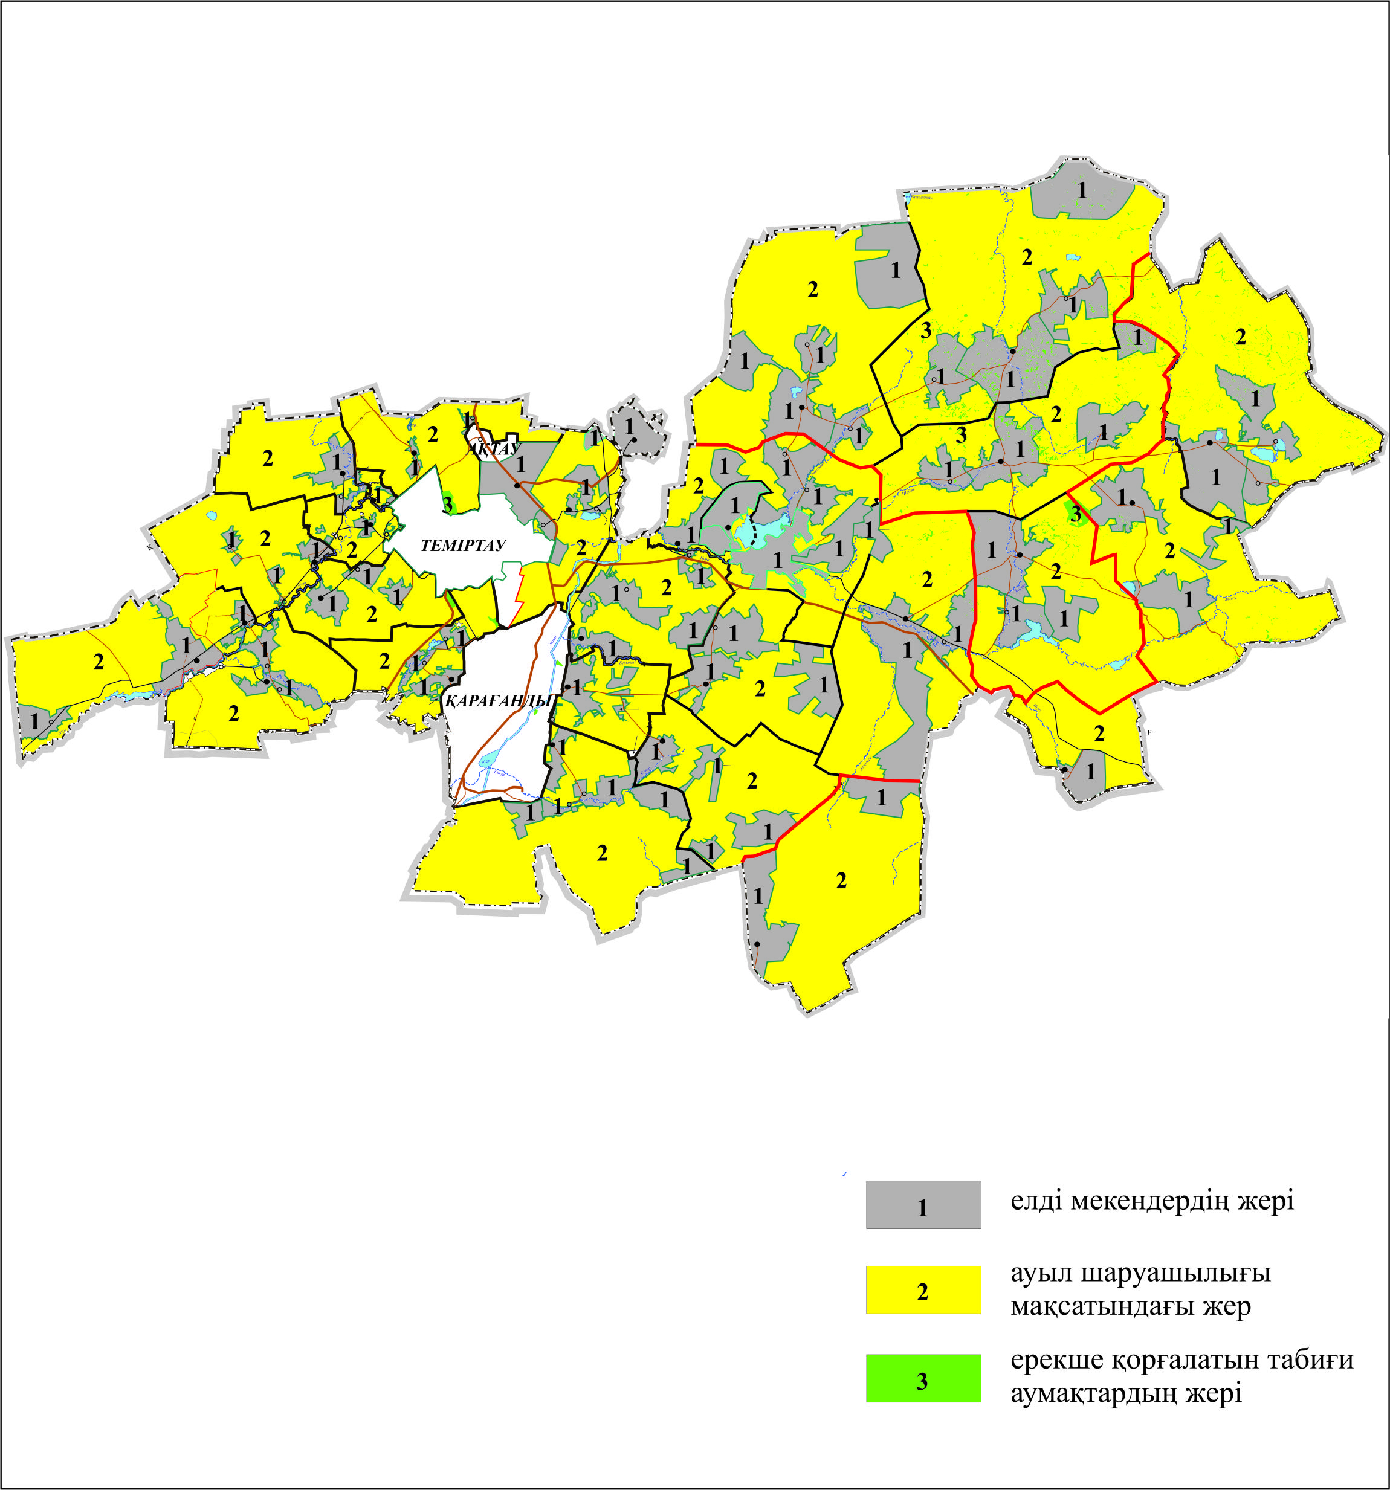

Бұқар жырау аудандық мәслихатының
2021 жылғы 11 қарашадағы
№ 7
шешіміне 2 қосымша
Бұқар жырау ауданының жерлерін аймақтарға бөлу жобасының (схемасының) негізінде жер салығының базалық мөлшерлемелеріне жер салығы мөлшерлемелері арттырылсын
Жердің орналасу аймақтары | Арттыру пайызы
Ботақара кенті
1 | 50%
Ғабиден Мұстафин кенті
1 | 50%
Құшоқы кенті
1 | 50%
Ботақара ауылы
1 | 50%
Жаңаталап ауылы
1 | 50%
Баймырза ауылдық округі
1 | 50%
Гагарин ауылдық округі
1 | 50%
Доскей ауылдық округі
1 | 50%
Қарақұдық ауылы
1 | 50%
Қаражар ауылдық округі
1 | 50%
Көкпекті ауылдық округі
1 | 50%
Қызылқайын ауылдық округі
1 | 50%
Жаңаөзен ауылдық округі
1 | 50%
Петровка ауылдық округі
1 | 50%
Ростов ауылдық округі
1 | 50%
Самарканд ауылдық округі
1 | 50%
Тоғызқұдық ауылдық округі
1 | 50%
Тұзды ауылдық округі
1 | 50%
Үштөбе ауылдық округі
1 | 50%
Центральный ауылдық округі
1 | 50%
Шешенқара ауылдық округі
1 | 50%
Ақбел ауылдық округі
1 | 30%
Ақтөбе ауылдық округі
1 | 30%
Белағаш ауылдық округі
1 | 30%
Керней ауылдық округі
1 | 30%
Үміткер ауылдық округі
1 | 30%
Ақөре ауылы
1 | 10%
Бұқар жырау ауылдық округі
1 | 10%
Суықсу ауылы
1 | 10%

© 2012. Қазақстан Республикасы Әділет министрлігінің «Қазақстан Республикасының Заңнама және құқықтық ақпарат институты» ШЖҚ РМК

